

**Manual de Usuario**

**GRUPO**

N°3

**CURSO**

5K2

**DOCENTES**

Ing. Zohil, Julio

Ing. Liberatori, Marcelo

Ing. Jaime, Natalia

**ALUMNOS**

Allemand, Facundo leg. 58971

Herrera, Antonio leg. 57824

Pedrosa, Paula Melania leg. 58822

Rojas Amaya, M. Florencia leg. 58577

### 

**UNIVERSIDAD TECNOLÓGICA NACIONAL**

**INGENIERÍA EN SISTEMAS DE INFORMACIÓN** **PROYECTO FINAL**

**PROYECTO**



**Que Golazo!**

**Sistema de Gestión de Torneos de Fútbol**

07/10/2014

|  |  |  |  |
| --- | --- | --- | --- |
| HISTORIAL DE VERSIONES | | | |
| VERSION | **FECHA** | **RESPONSABLE** | **OBSERVACION** |
| 1.0 | 07/10/2014 | Paula Pedrosa | Creación del Documento |
| 1.1 | 07/10/2014 | Paula Pedrosa | Se agregó la Gestión de Usuarios |
| 1.2 | 10/10/2014 | Paula Pedrosa | Se agregó la Gestión de Torneos y Ediciones |
| 1.3 | 22/04/2014 | Paula Pedrosa | Se agrega Gestión de Fases/Fechas y Partidos |
|  |  |  |  |

Tabla de contenido

Introducción 3

Manual de Usuario 3

Funcionalidades Contempladas 3

1. Gestión de Usuarios 4

1.1 Registro de Usuario 4

1.2 Activación de Cuenta 5

1.3 Login de Usuario 5

1.4 Modificación de Datos Usuario 6

1.5 Recuperación de Contraseña 7

1.6 Cerrar Sesión 9

2. Gestión de Torneos 10

2.1 Creación de Torneos 10

2.2 Consulta de Torneos 11

2.3 Modificación de Datos de Torneo 12

2.4 Eliminación de Torneo 13

3. Gestión de Ediciones 14

3.1 Agregar Edición 14

3.2 Consulta de Ediciones 15

3.3 Modificación de Edición 16

3.4 Eliminación de Edición 17

# Introducción

El objetivo de este documento es detallar la guía para el usuario destinado a dar asistencia a las personas que utilizarán el Sistema de Gestión de Torneos de Fútbol *Que Golazo*. Contiene la información asociada a este producto y detalla los pasos a realizar por el actor que interactuará con el sistema para poder llevar a cabo las distintas opciones disponibles.

# Manual de Usuario

## Funcionalidades Contempladas

El Sistema de Gestión de Torneos de Fútbol contempla las siguientes funcionalidades:

* Gestión de Usuarios.
* Gestión de Torneos.
* Gestión de Ediciones.
* Gestión de Equipos.
* Gestión de Jugadores.
* Gestión de Árbitros.
* Gestión de Complejos.
* Generación de Fixture y administración de partidos.
* Gestión de Sanciones
* Gestión de Noticias

# 1. Gestión de Usuarios

## 1.1 Registro de Usuario

1.1.1 En la pantalla principal, se encuentra la opción para acceder al *Registro de Usuarios*.



Fig. 1: Registro de Usuarios

Una vez seleccionada dicha opción, se abrirá el formulario de *Registro de Usuarios*, donde debe registrar los siguientes datos:

-Nombre  
-Apellido  
-Email  
-Contraseña

Se le solicita repetir la contraseña ingresada y además aceptar los Términos y Condiciones.

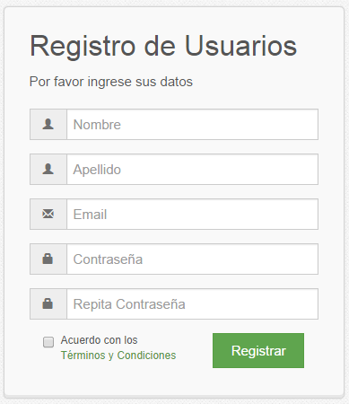

Fig. 2: Registro de Usuarios

1.1.2 Luego debe presionar el botón “Registrar”. Si los valores ingresados son correctos, un mensaje aparecerá indicando que debe activar su cuenta.

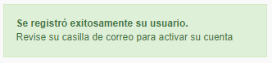

Fig. 3: Registro de Usuarios

## 1.2 Activación de Cuenta

1.2.1 Una vez registrado el usuario, recibirá un mail en la casilla de correo especificada, y deberá hacer click en el botón “Activar Cuenta”.

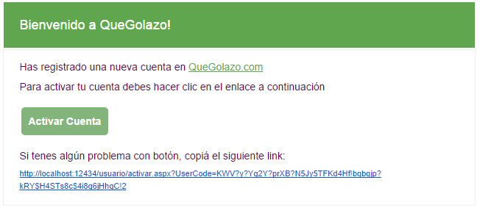

Fig. 4: Activación de Cuenta

## 1.3 Login de Usuario

1.3.1 Una vez activada su cuenta podrá ingresar a la misma, haciendo click en el botón “Ingresar” situado arriba a la derecha de la página principal.



Fig. 5: Login de Usuario

Una vez seleccionada dicha opción, se abrirá el formulario de *Login de Usuarios*, donde debe ingresar los siguientes datos:

-Email: Email con el que se registró.

-Contraseña: Contraseña con la que se registró.

Luego debe hacer click en el botón “Loguearse”.

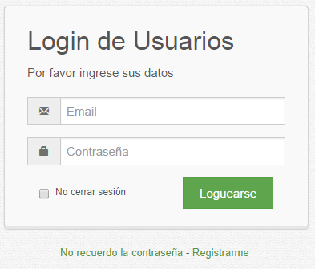

Fig. 6: Login de Usuarios

## 1.4 Modificación de Datos Usuario

1.4.1 Modificar Datos: Una vez registrado el usuario, se podrá modificar sus datos en cualquier momento.

Para ello deberá seleccionar la opción “Mis Datos”, ubicado en el menú principal.

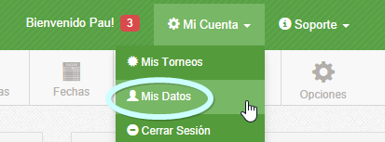

Fig. 7: Modificación de Datos Usuario

Se podrá modificar el Nombre, Apellido, Email. Para poder modificar sus datos se requiere el ingreso de la contraseña actual. Además se podrá modificar la contraseña actual.

## 1.5 Recuperación de Contraseña

Fig. 8: Modificación de Datos Usuario

1.5.1 En el caso que se haya olvidado la contraseña, podrá recuperarla en cualquier momento.

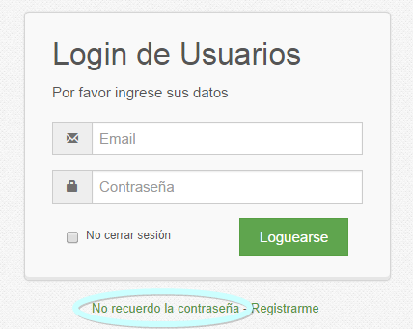

Fig. 9: Recuperación de Contraseña

Para ello deberá ingresar su cuenta de correo electrónico.

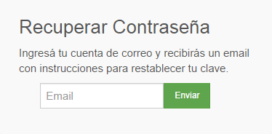

Fig. 10: Recuperación de Contraseña

Al ingresar a su casilla de correo electrónico, un mail con un enlace para recuperar su contraseña encontrará.

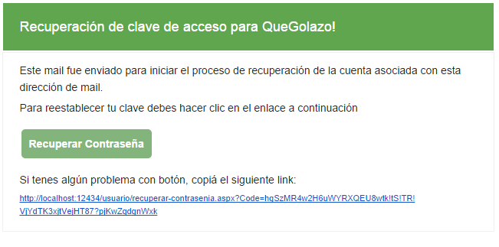

Fig. 11: Recuperación de Contraseña

## 1.6 Cerrar Sesión

1.6.1 Para Cerrar Sesión deberá dirigirse a Mi Cuenta -> Cerrar Sesión.

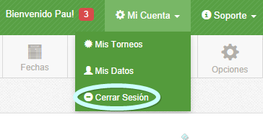

Fig. 12: Cerrar Sesión

# 2. Gestión de Torneos

## 2.1 Creación de Torneos

2.1.1 Una vez que ingrese al sistema se le solicitará la creación de su primer torneo.

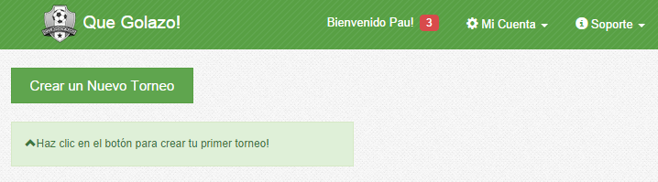

Fig. 13: Creación de Torneos

2.1.2 Creación de Torneo: Cuando seleccione la opción “Crear un Nuevo Torneo”, se le abrirá una ventana para la creación de un nuevo torneo. Debe ingresar los siguientes datos:

-Nombre del Torneo

-URL del torneo

-Descripción

-Logo

Luego debe presionar el botón “Registrar” para Confirmar la operación.

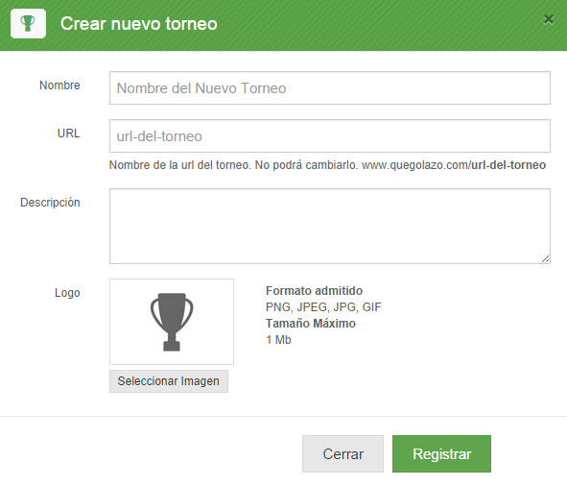

Fig. 14: Creación de Torneos

## 2.2 Consulta de Torneos

2.2.1 Lista de Torneos: Una vez creado el torneo, aparecerá la lista de torneos. Para cada torneo, se le lista todas las Ediciones asociadas a este.

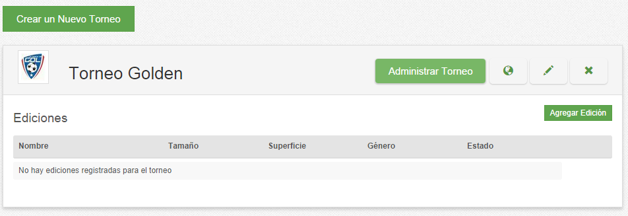

Fig. 15: Consulta de Torneos

## 2.3 Modificación de Datos de Torneo

2.3.1 Para modificar los datos del torneo, deberá dirigirse a la lista de torneos. Del torneo que desea modificar, deberá seleccionar la opción que contiene un lápiz, tal como se muestra en la siguiente imagen.

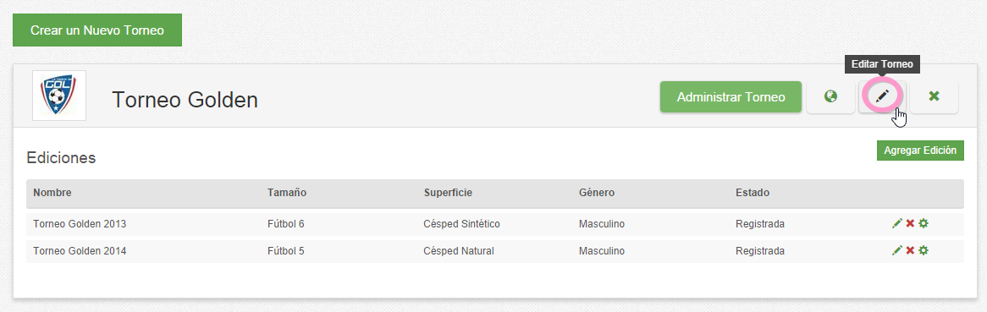

Fig. 16: Modificación de Datos de Torneo

2.3.2 Una vez seleccionada esta opción, se le abrirá una ventana que permitirá modificar los datos asociados a dicho torneo.

Podrá modificar los siguientes datos:

-Nombre  
-Descripción  
-Logo

La URL no se puede modificar.

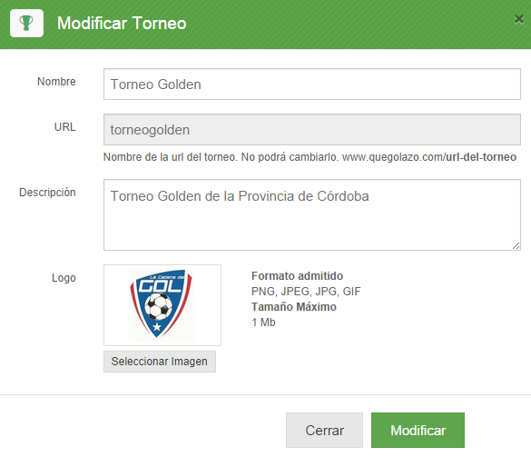

Fig. 17: Modificación de Datos de Torneo

## 2.4 Eliminación de Torneo

2.4.1 Para eliminar un torneo, deberá dirigirse a la lista de torneos. Del torneo que desea eliminar, deberá seleccionar la opción que contiene un cruz, tal como se muestra en la siguiente imagen.

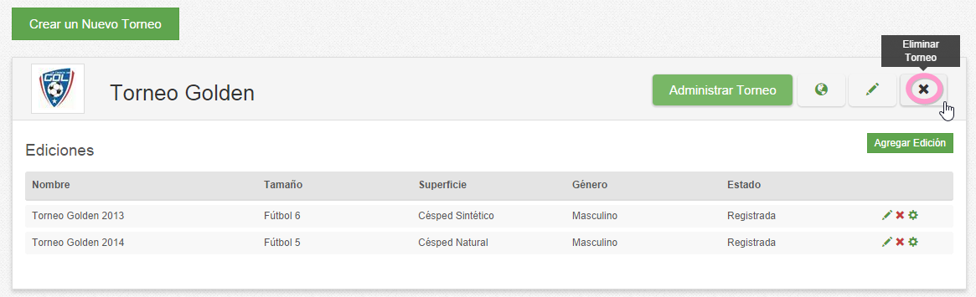

Fig. 18: Eliminación de Torneo

2.4.2 La Eliminación del torneo está permitida si no tiene ediciones asociadas. Pide confirmación de eliminación.

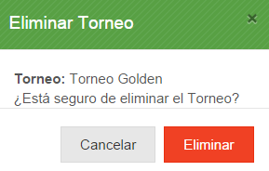

Fig. 19: Eliminación de Torneo

# 3. Gestión de Ediciones

Para poder gestionar las distintas ediciones de un torneo, resulta necesario Administrar dicho torneo. Para ello deberá seleccionar la opción Administrar Torneo visible para cada torneo registrado.

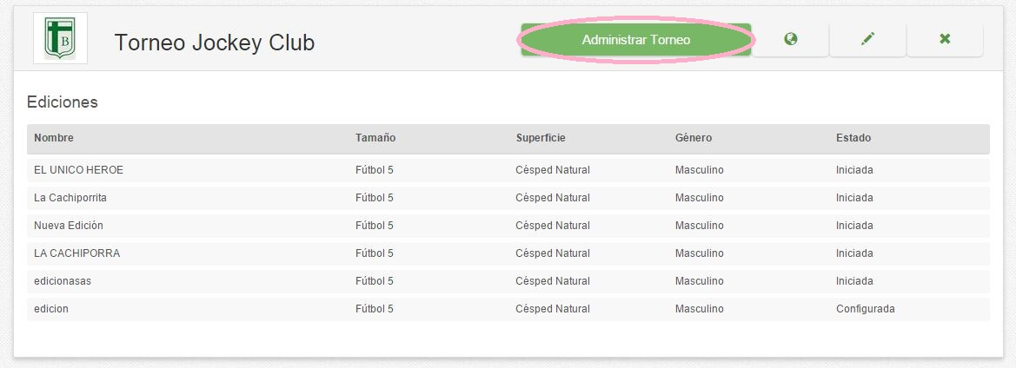

Fig. 20: Administración de Torneo

Una vez seleccionada la opción de Administración de Torneo, vamos a seleccionar del Menú la opción “Ediciones”

.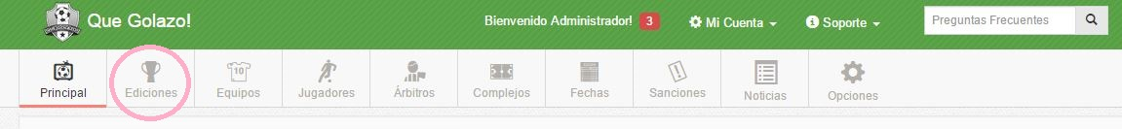

Fig. 21: Menú Ediciones

Una vez seleccionada la opción del Menú “Ediciones”, accederemos a la Consulta de Ediciones.

## 3.1 Consulta de Ediciones

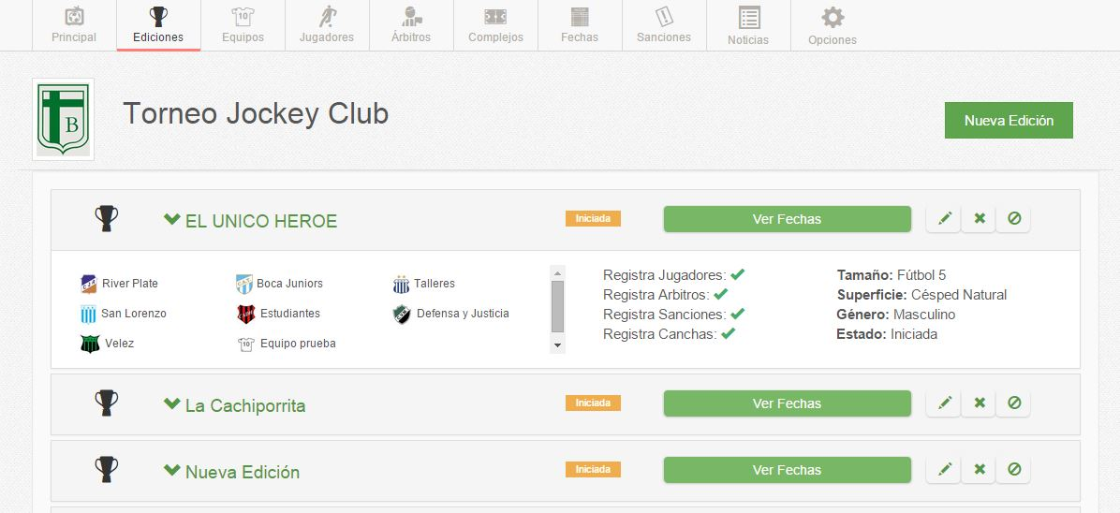

Fig. 22: Consulta de Ediciones

## 3.2 Creación de Ediciones

3.2.1 Nueva Edición: Para crear una una edición deberá seleccionar la opción “Agregar Edición”.

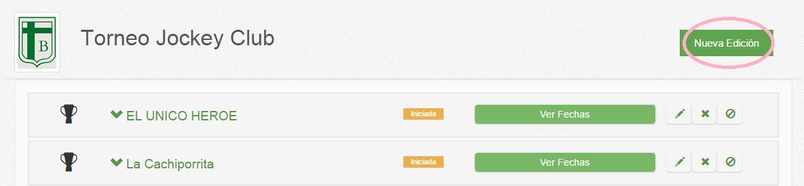

Fig. 23: Nueva Edición

Una vez seleccionada dicha opción, se le solicita el ingreso de los siguientes datos:

-Nombre

-Tamaño (Fútbol 5, 6, 7, 8, 9, 10, 11)

-Superficie (Césped Natural, Césped Sintético, Tierra, Futsal)

-Género (Masculino - Femenino)

-Sistema de Puntuación (Puntos a asignar a partido Ganado, Empatado y Perdido)

Luego debe presionar el botón “Guardar” para Confirmar la operación.

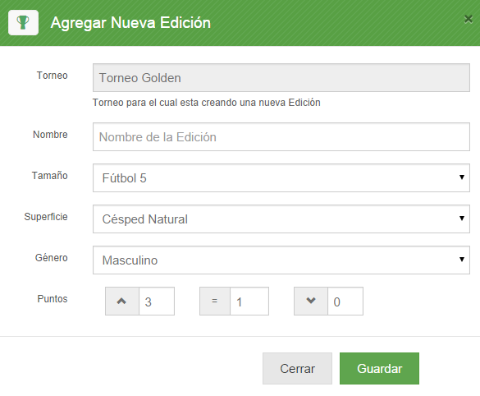

Fig. 24: Alta de Edición

## 3.3 Modificación de Edición

3.3.1. Se podrá modificar los datos de una edición. Para ello en la edición elegida, deberá seleccionar la opción que contiene el lápiz.

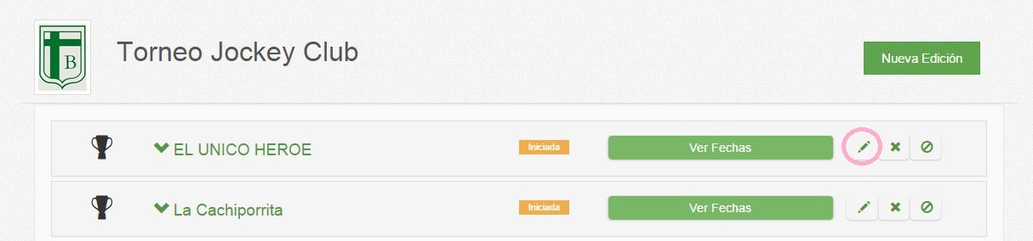

Fig. 25: Modificación de Edición

3.3.2 Una vez seleccionada la opción, se le abrirá una ventana que permitirá modificar los datos de la edición. Se podrán modificar todos los datos de la Edición.

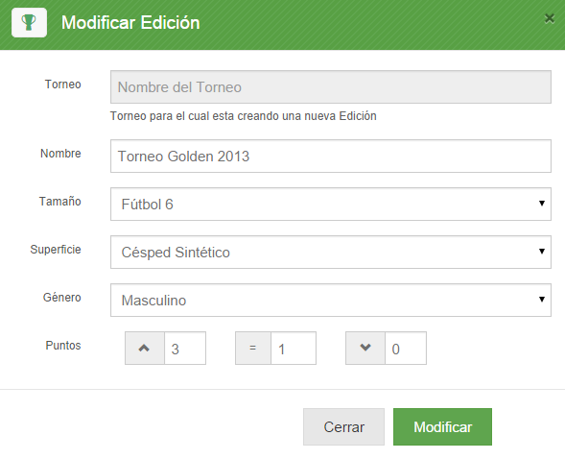

Fig. 26: Modificación de Edición

## 3.4 Eliminación de Edición

3.4.1 Para eliminar una edición, deberá dirigirse a la lista de ediciones. De la edición que desea eliminar, deberá seleccionar la opción que contiene un cruz, tal como se muestra en la siguiente imagen.

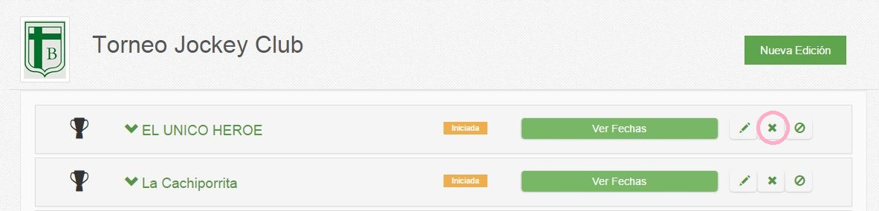

Fig. 27: Eliminación de Edición

2.4.2 La Eliminación de la edición está permitida si no se ha configurado o ya ha comenzado a jugador. Es decir que solo permite la eliminación de la edición si su estado en “Registrada”. Pide confirmación de eliminación.

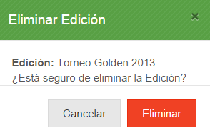

Fig. 28: Eliminación de Edición

## 3.5 Cancelación de Edición

Para la cancelación de la edición, se deberá seleccionar la opción “Cancelar Edición”.

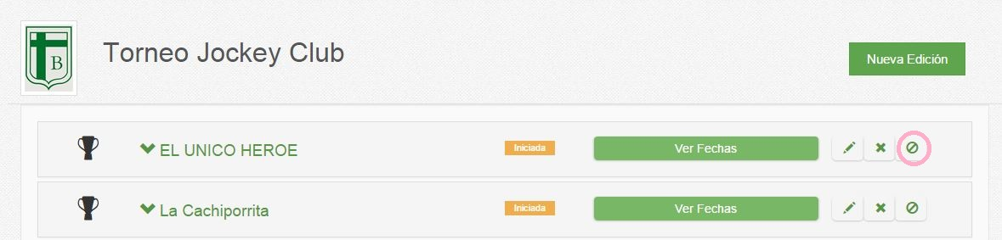

Fig. 29: Cancelación de Edición

## 3.6 Configuración de Edición

Una vez creada la edición, ésta se creará con el estado Registrada, para configurarla se deberá seleccionar la opción “Configurar Edición”.

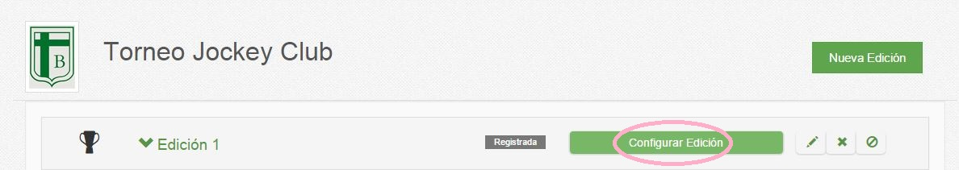

Fig. 29: Configuración de Edición

Una vez seleccionada dicha opción, se abrirá un **Asistente de configuración**:

**3.6.1. CONFIGURAR PREFERENCIAS**

El primer paso del asistente de configuración, es la Configuración de Preferencias donde le permitirá al usuario definir lo que gestionará en su edición:

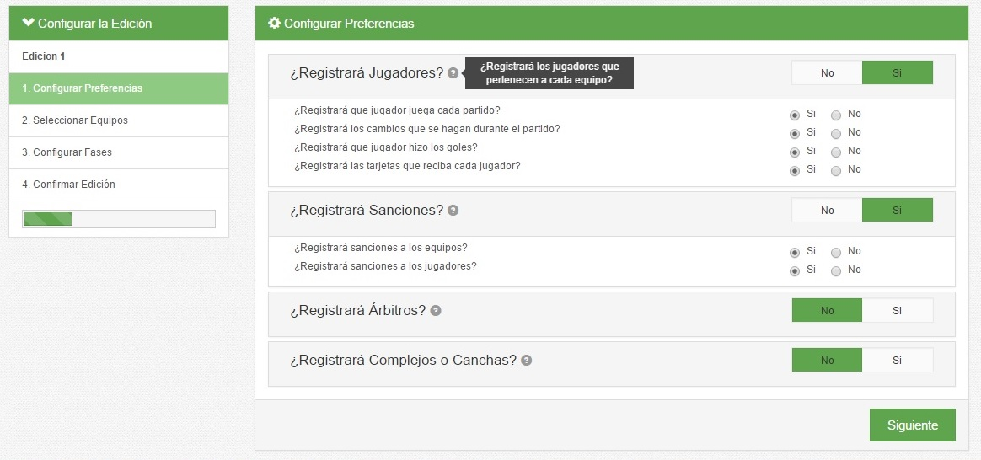

Fig. 30: Configuración de Preferencias

**3.6.2. SELECCIONAR EQUIPOS**

Luego de haber configurado las preferencias, el segundo paso del asistente de configuración, es la Selección de Equipos, es decir definir qué equipos del torneo participarán de esta edición.

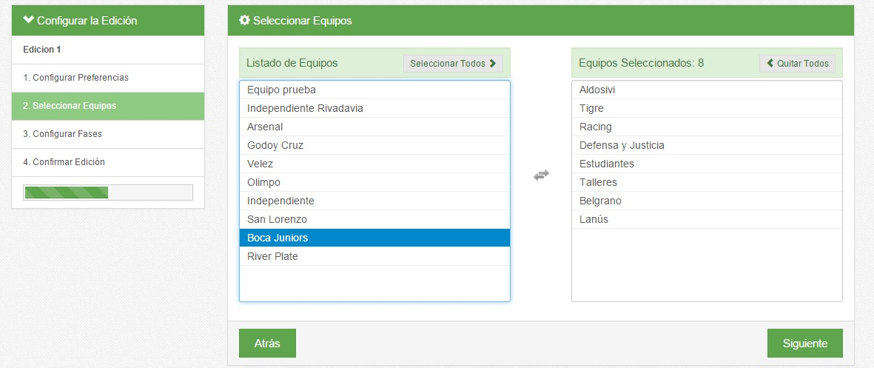

Fig. 31: Seleccionar Equipos

**3.6.3. CONFIGURAR FASES**

Luego de haber seleccionado los equipos, el tercer paso del asistente de configuración, es la Configuración de Fases, es decir agregar las fases de la edición. Para cada Fase se debe definir el tipo de Fixture.

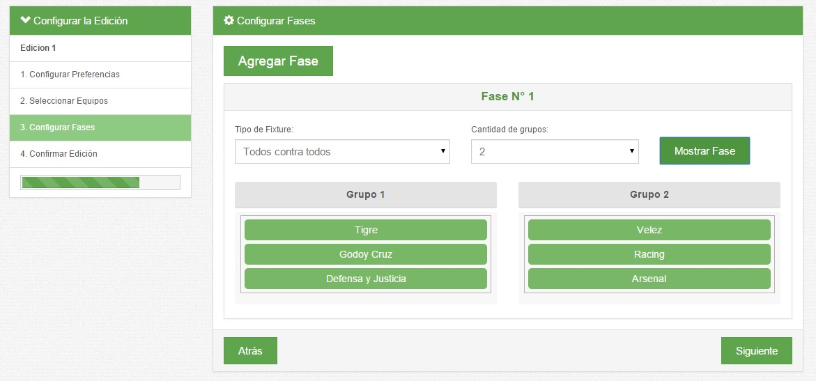

Fig. 32: Configurar Fases – Fixture todos contra todos

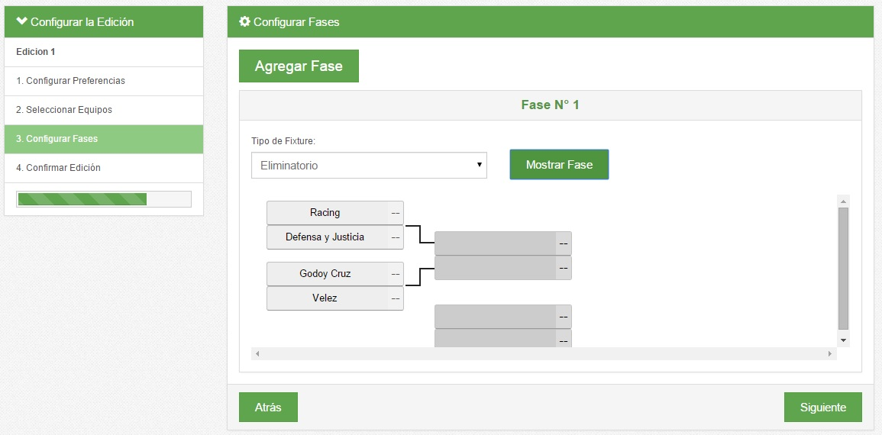

Fig. 33: Configurar Fases – Fixture Eliminatorio

**3.6.4. CONFIRMAR EDICIÓN**

Una vez generado el Fixture de la edición, se procederá a la confirmación de la configuración de la misma, donde se resumen toda la configuración, con posibilidad de volver Atrás y realizar cambios.

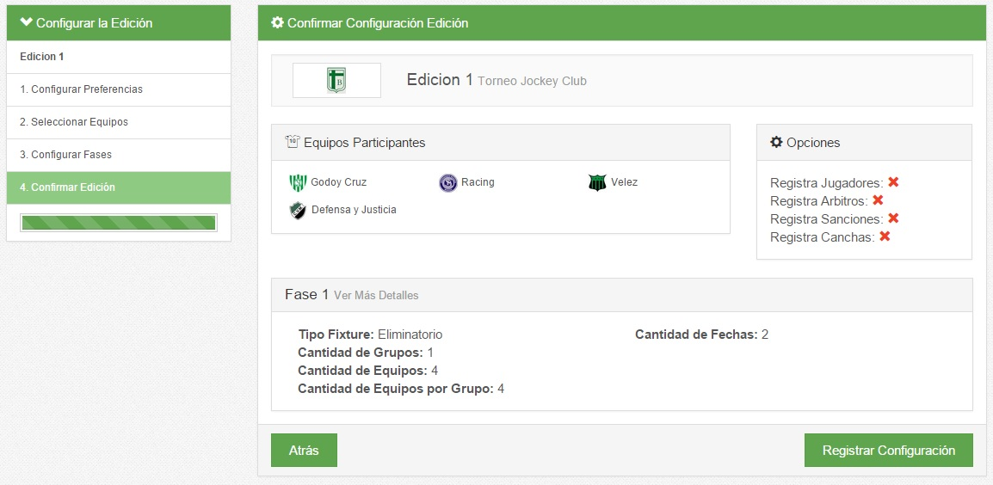

Fig. 34: Confirmar Edición

# 4. Gestión de Equipos

Para acceder a la gestión de Equipos, en el menú, debemos seleccionar la opción **Equipos.**

Luego de acceder a dicha opción, se visualizará a la izquierda un formulario para dar el alta de un nuevo equipo al torneo. En la parte derecha vemos la consulta de equipos.

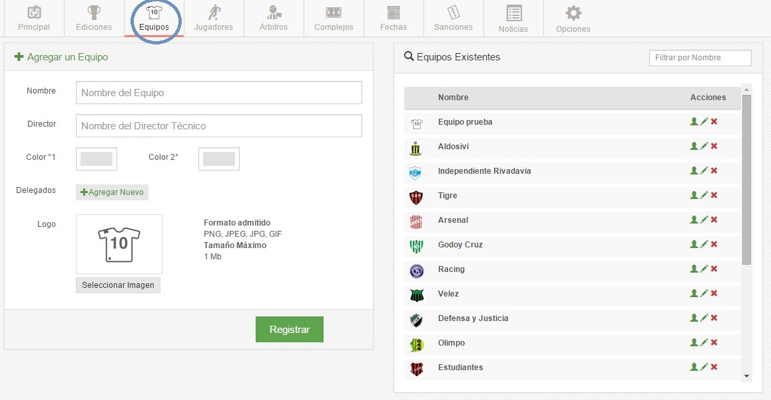

Fig. 34: Gestión de Equipos

Por cada equipo registrado, se puede:

* Modificar Equipo: accediendo a la opción del Lápiz visible en la consulta de equipos.
* Eliminar Equipo: accediendo a la opción de la Cruz visible en la consulta de equipos.
* Administrar Jugadores: accediendo a la opción de un Hombrecito en la consulta de equipos.

Para la gestión de Jugadores, Árbitros, Complejos, Sanciones y Noticias, el diseño de interfaces es el mismo. Es decir debemos acceder a la opción que deseemos dentro del Menú y podremos ver en la parte izquierda, lo que permite dar el alta de la entidad y a la derecha la consulta de las entidades con las acciones de eliminación y modificación asociadas.

# 5. Gestión de Fases/ Fechas y Partidos

Para la gestión de Fases, Fechas y Partidos, debemos acceder en el Menú a la opción **Fechas.**

Una vez accedida a dicha opción, se visualizará la siguiente pantalla, donde en la parte izquierda se visualizará las Fases con sus respectivas, Fechas y los Partidos de la Fecha.

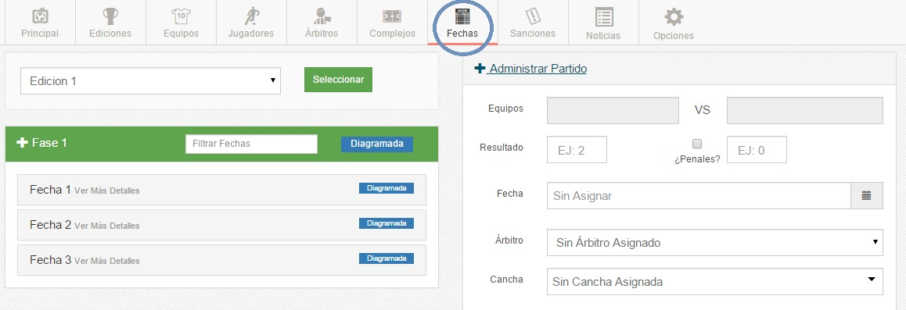

Fig. 35: Gestión de Fases/Fechas y Partidos

## 5.1 Administración de Partido

De cada partido de la fecha, se podrá cargar su resultado, la fecha de juego, el árbitro asignado, la cancha donde su jugará el partido. Se podrán registrar los goles, cambios y tarjetas.

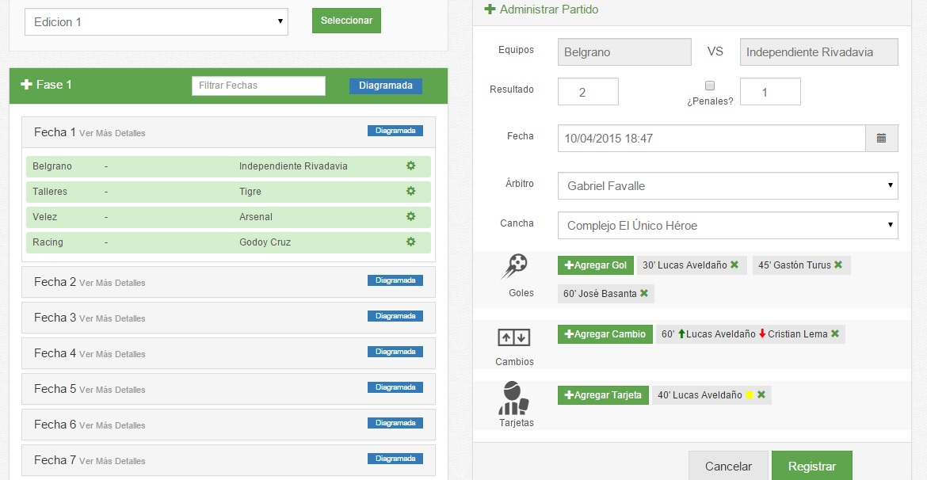

Fig. 36: Administración de Partidos

Una vez cargados los resultados de los distintos partidos, se podrá Finalizar una Fase.

## 5.2 Finalización de Fase

Para la finalización de una fase se debe seleccionar la opción **Finalizar**, como muestra la imagen**.**

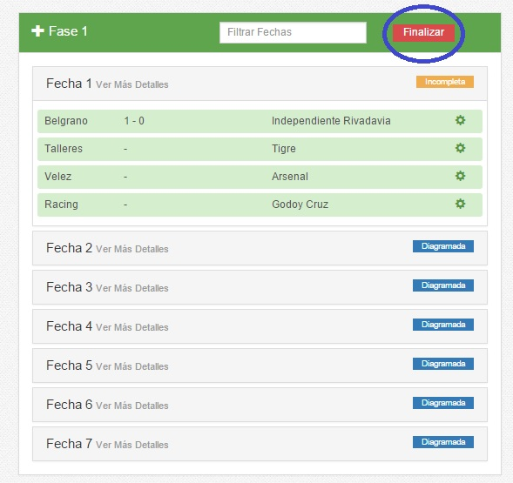

Fig. 37: Finalizar Fase

Una vez seleccionada dicha opción, se abrirá la siguiente pantalla donde se podrá **Crear una Nueva Fase** o **Finalizar la Edición.**

En caso que la Fase a Finalizar no haya sido Completa con todos sus partidos jugados, informa la situación.

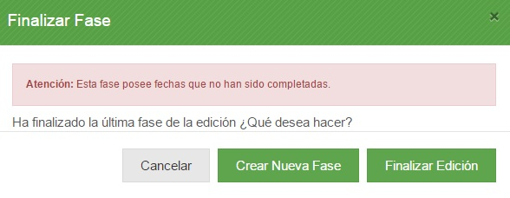

Fig. 38: Finalizar Fase – Fase Incompleta

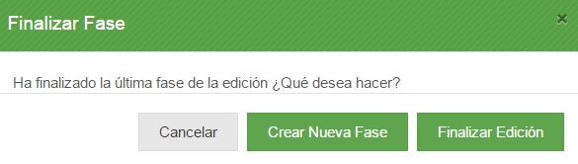

Fig. 38: Finalizar Fase – Fase Completa

## 5.3 Creación de Nueva Fase

En caso que deseemos que la edición continúe, debemos seleccionar la opción **Crear Nueva Fase**.

Una vez seleccionada dicha opción, se visualizará una ventana que permitirá seleccionar los equipos participantes en la nueva fase. Se visualizará la tabla de posiciones.

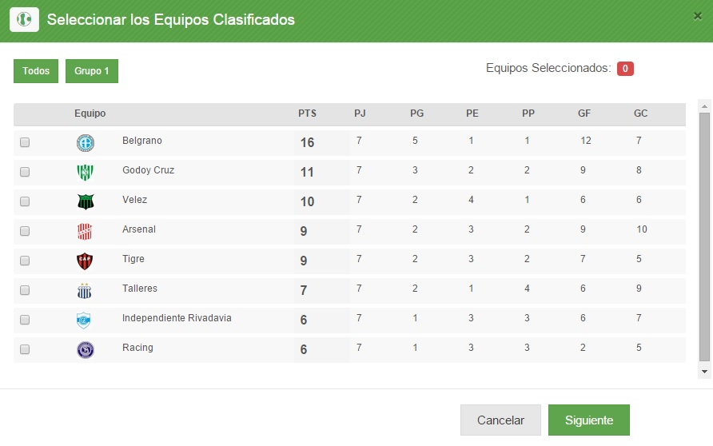

Fig. 39: Nueva Fase – Selección de Equipos

Una vez seleccionados los equipos que pasaron de la fase anterior a la nueva fase, seleccionamos la opción **Siguiente.**

Luego de seleccionar dicha opción, se procederá a configurar la nueva fase, es decir seleccionar el tipo de fixture.

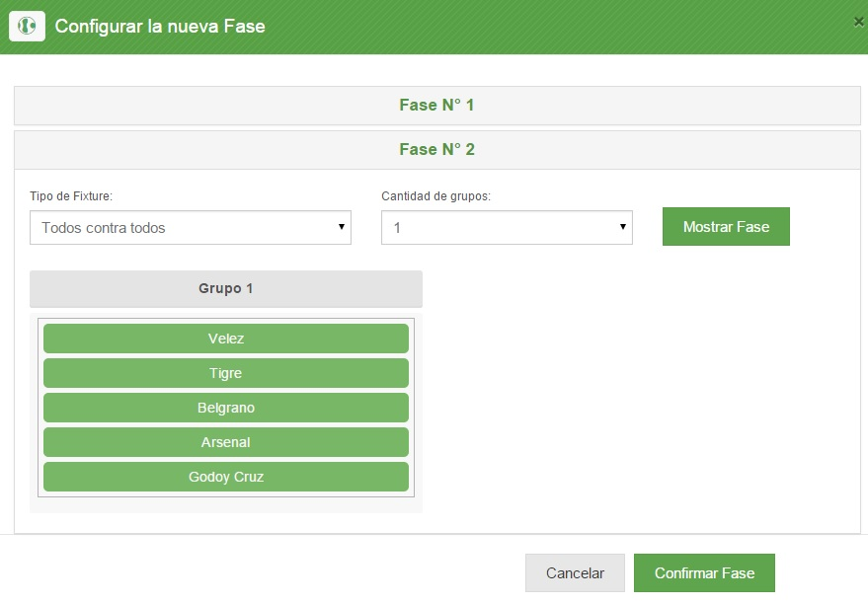

Fig. 40: Nueva Fase – Configuración

Para la creación de la nueva fase, seleccionamos la opción **Confirmar Fase.**

## 5.4 Finalización de Edición

En caso que deseemos que la edición finalice, debemos seleccionar la opción **Finalizar Edición.**

**Una vez seleccionada dicha opción, se visualizará la siguiente pantalla.**

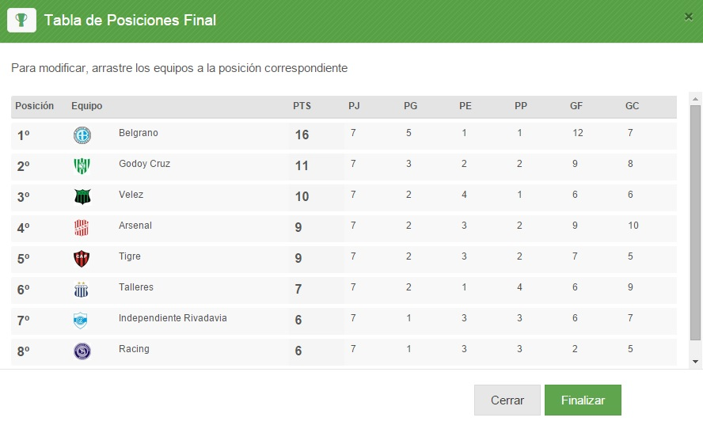

Fig. 41: Tabla de Posiciones Final

Para Finalizarla, se le posibilitará que arrastre los equipos a la posición correspondiente y debe presionar la opción **Finalizar.**